**מערכות הפעלה – מטלה 1**

שאלה 1:

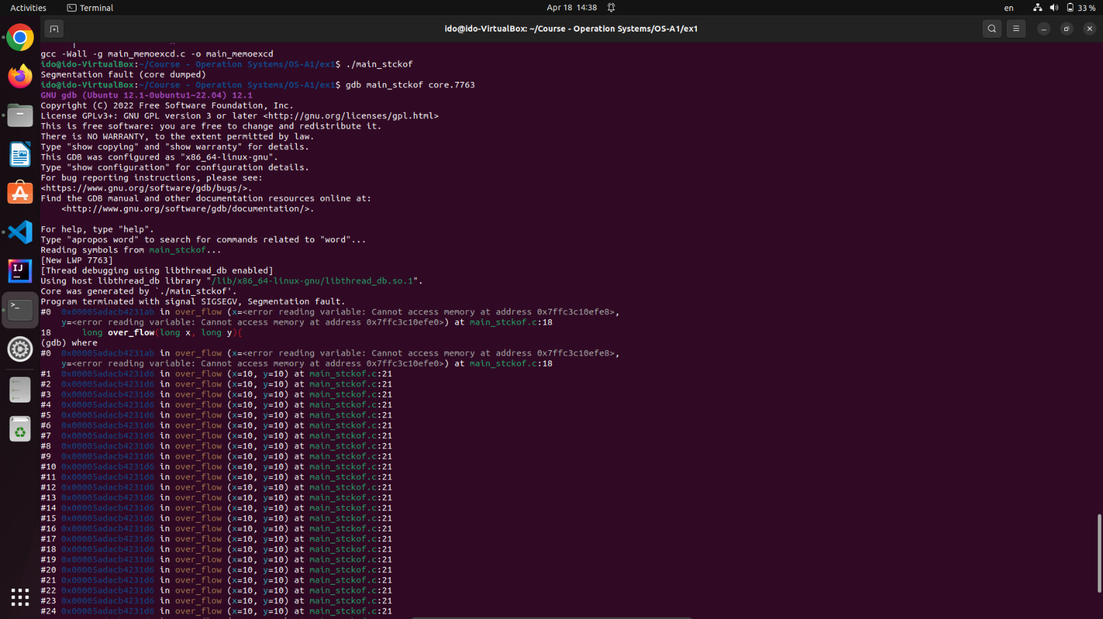שימוש בdebugger עם דגל -g :

**Stack over flow:**  
אפשר לראות בתמונה את הקריאות לפונקציה שוב ושוב  
עד ניסיון כושל לגלוש מהמחסנית.  
סוג השגיאה הוא SIGSEGV מה שאומר שהתכנית ניסתה לגשת  
למקום לא מוגדר בזיכרון.

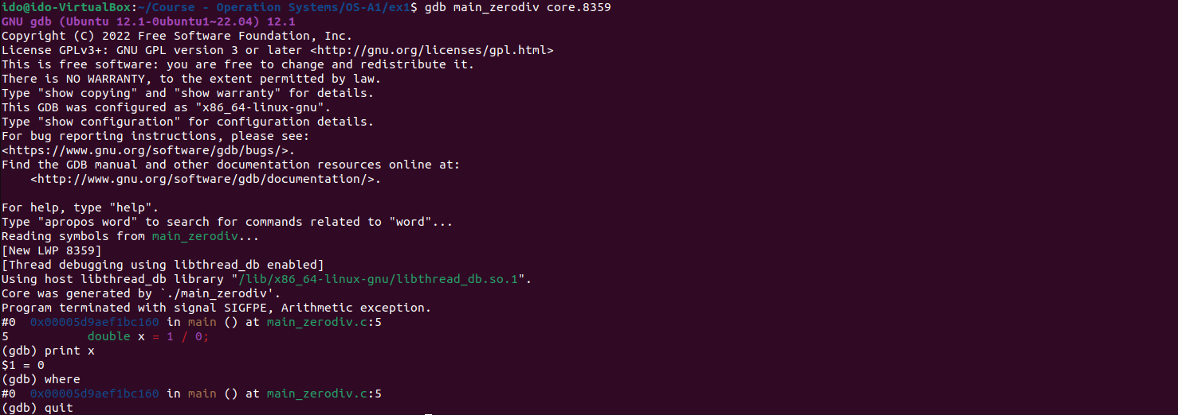

**Divide by zero:**

בתמונה אפשר לראות את הפעלת הקובץ ואת השגיאה המתאימה.  
(שגיאה ארתימטית של ניסיון חלוקה באפס)

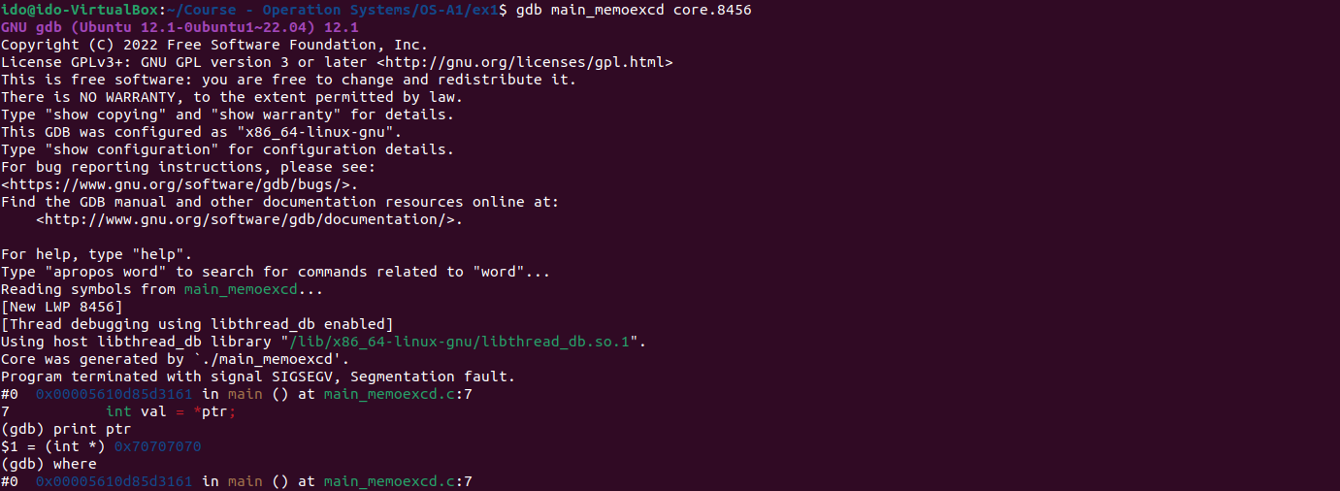

**Memory exceeding:**

בתמונה אפשר לראות שהתכנית ניסתה לגשת למקום  
בזיכרון השמור במצביע ptr ונזרקה שגיאה.

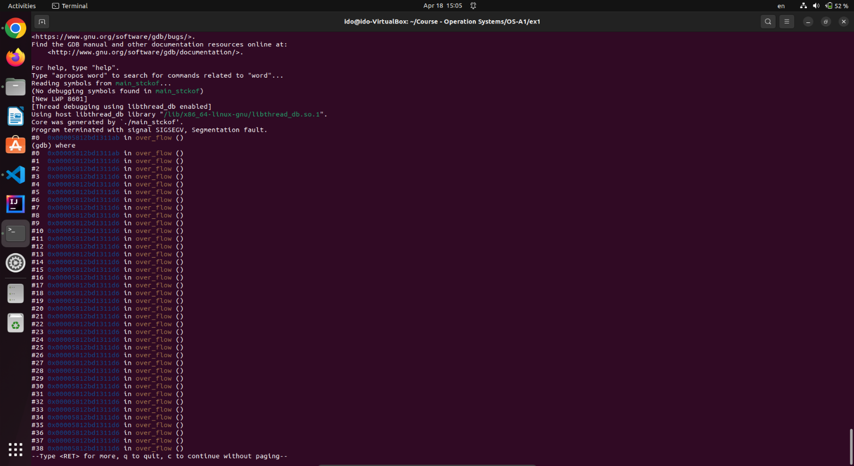שימוש בdebugger ללא דגל -g :

**Stack over flow:**

ניתן לראות שלא יהיה קל להגיע למיקום המדויק שממנו הגיעו   
הקריאות לפונקציות כי הוא מוצג בתור כתובת בזיכרון ולא בשם.

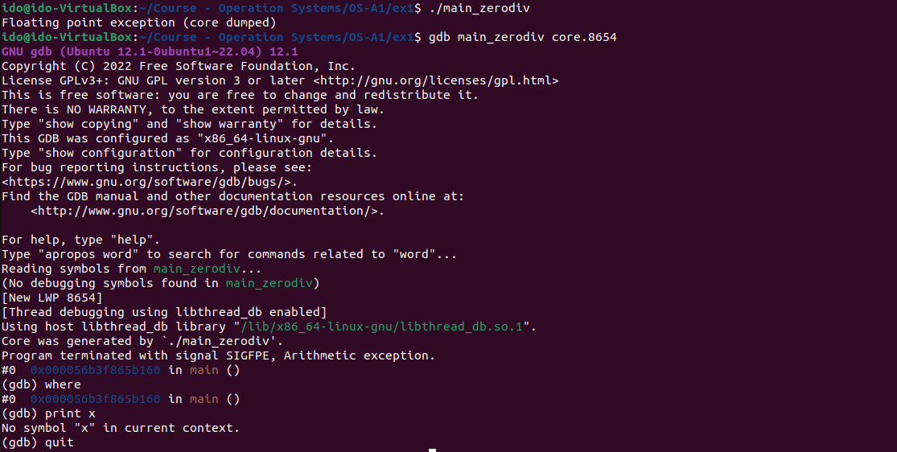

**Divide by zero:**

ניתן לראות שאין אפשרות לראות את   
ערך המשתנה x

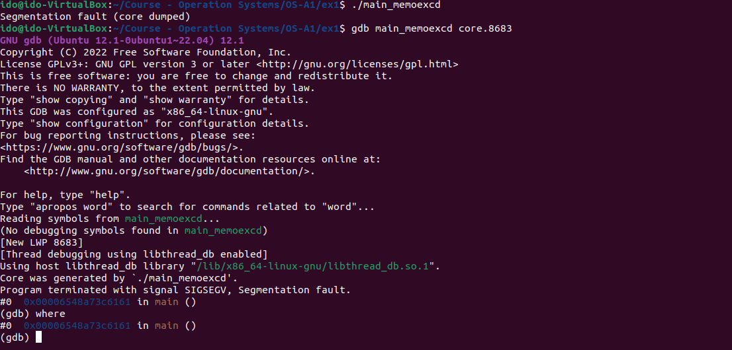

**Memory exceed:**

כנל בסעיפים הקודמים.

הערה: בכל התמונות לעיל ניתן לראות שלאחר שמפעילים את ה gdb הוא כותב לנו אם הוא קורא את הסימבולים או לא וזה מראה לנו אם השתמשנו בדגל -g במהלך הקומפילציה.

שימוש בDDD :

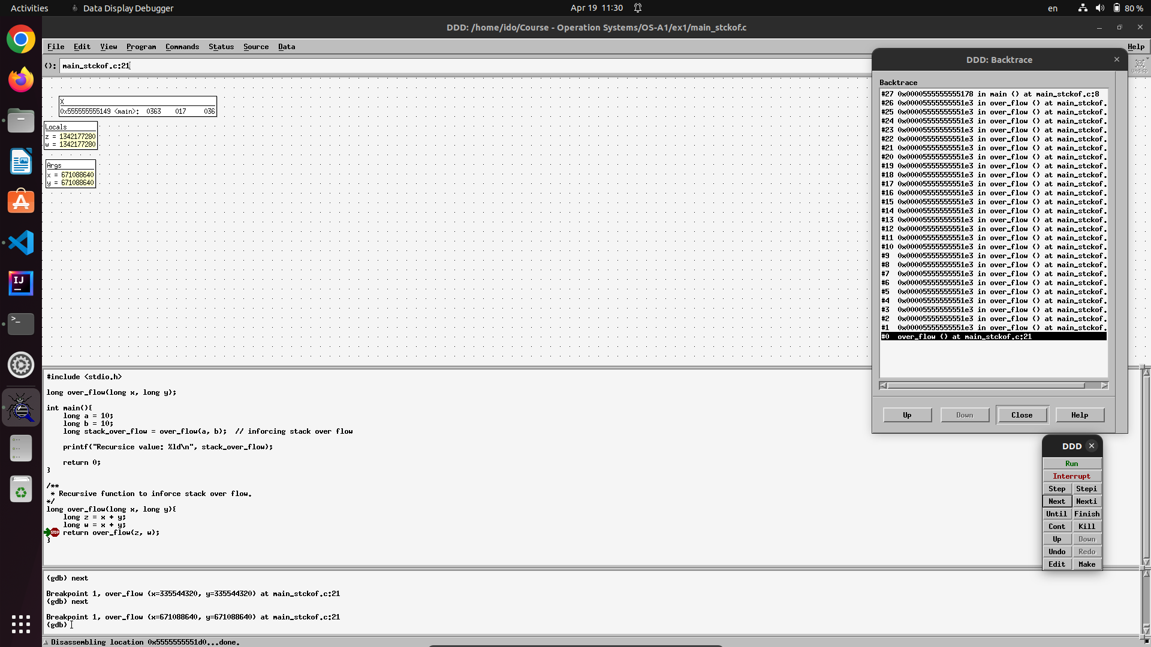

**Stack over flow:**

ניתן לראות את התכנית באמצע הריצה. הקריאות על המחסנית בצד ימין ממוספרות מהנוכחי לקודם.

ניתן לראות את ערכי המשתנים המקומיים והארגומנטים של הפונקציה over_flow

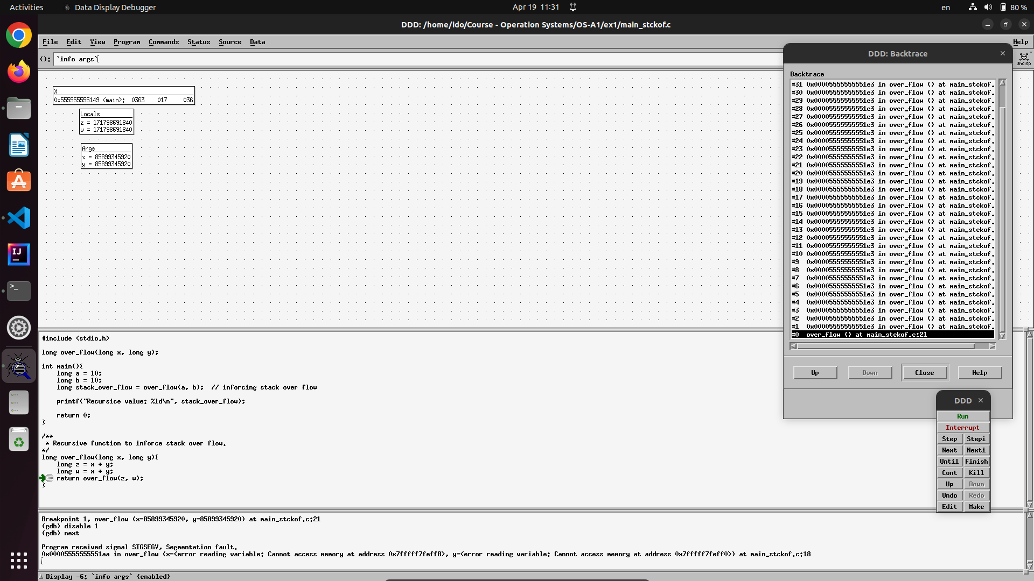

**Stack over flow:**

כאן ניתן לראות את התכנית לאחר הקריסה. השגיאה היא ניסיון לגשת למקום בזיכרון שנמצא מעבר למקום המוגדר למחסנית.

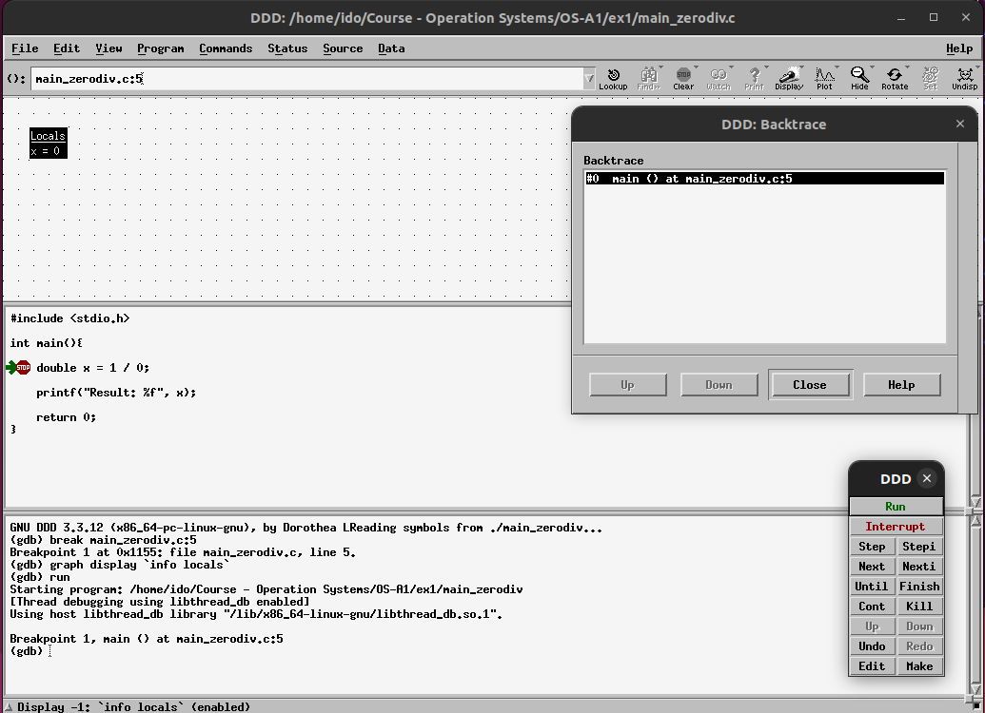

**Dividing by zero:**

בשלב הזה ניתן לראות את המשתנה X מוגדר כרגע להיות 0.  
לאחר שנלחץ next תתרחש השגיאה (התמונה הבאה).

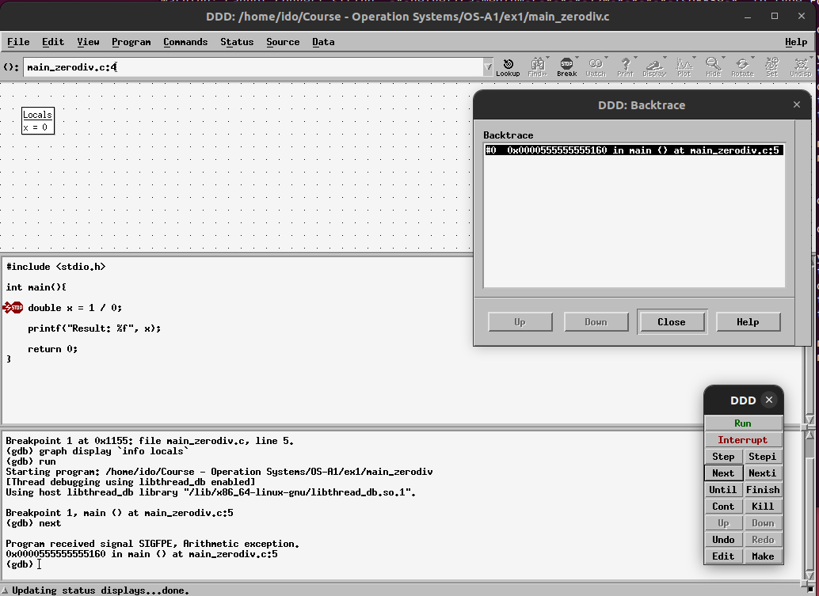

**Dividing by zero:**

בשלב הזה מתרחשת שגיאה. למטה ניתן לראות את סוג השגיאה: אריתמטית, ניסיון חלוקה באפס.

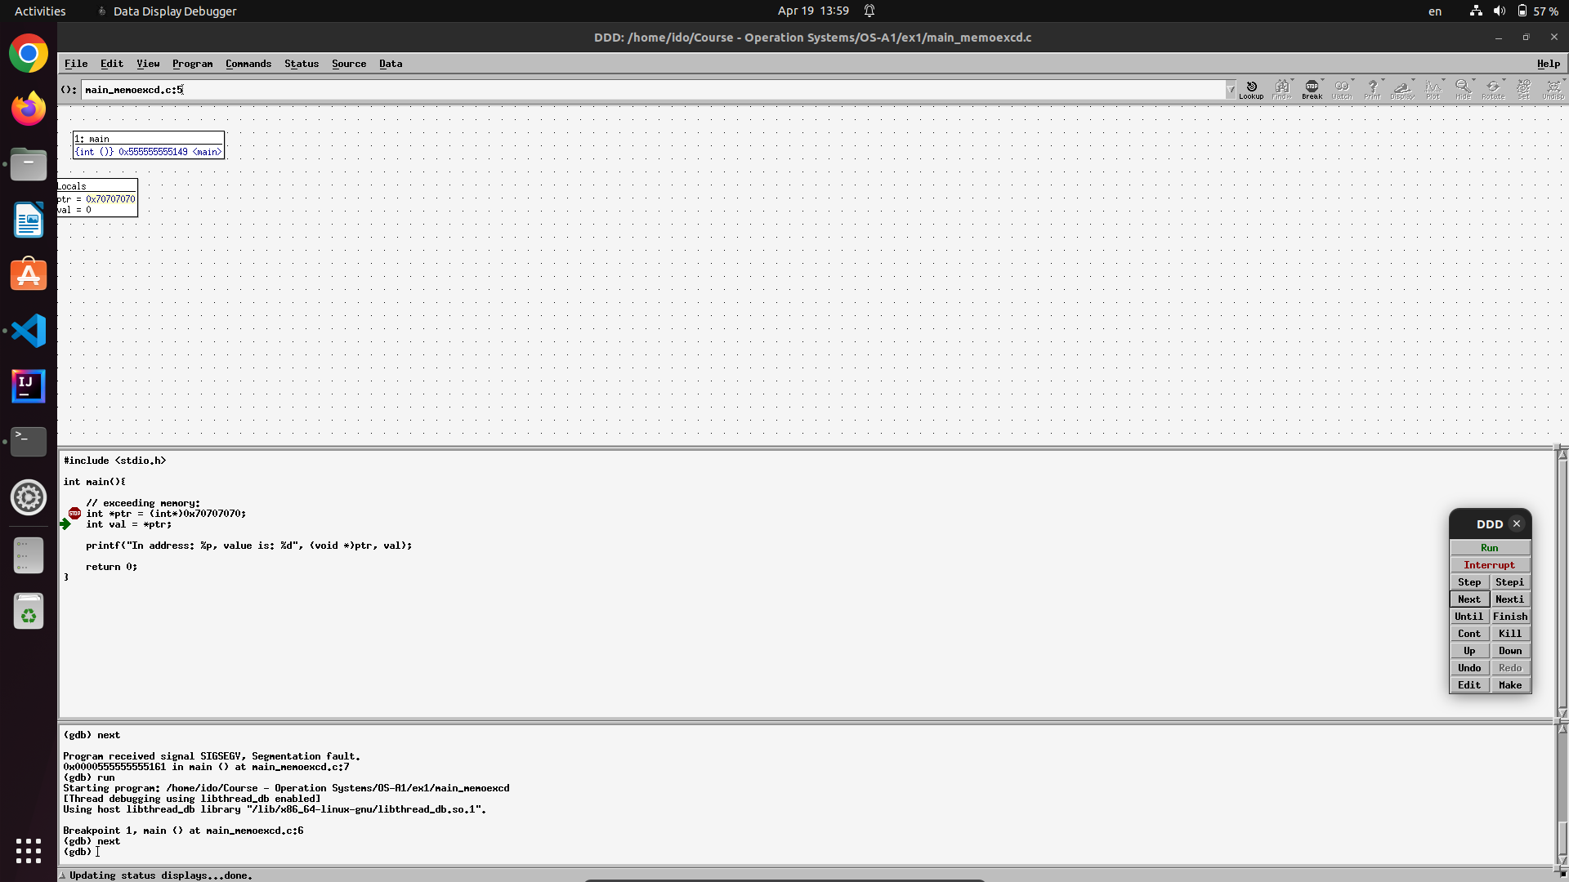

**Memory exceeding:**

ניתן לראות בשלב הזה את המשתנה ptr שמכיל כתובת לא חוקית.  
בשלב הזה עוד אין שגיאה כי לא ניסינו לגשת למיקום הזה.

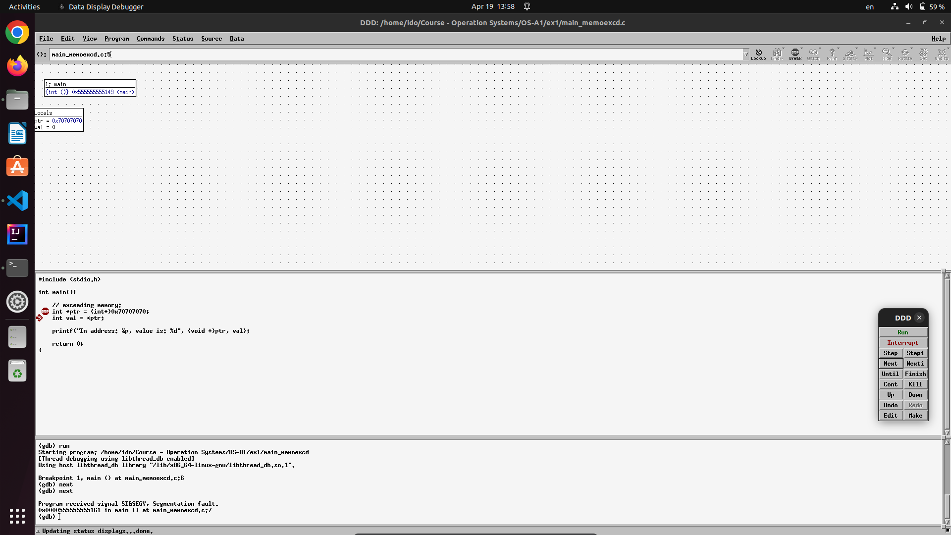

**Memory exceeding:**

בשלב הזה אנחנו מנסים לגשת למיקום בזיכרון שעליו מצביע ptr, ומתרחשת שגיאה.

למטה ניתן לראות את סוג השגיאה: segmentation fault .